**TÀI LIỆU HƯỚNG DẪN KẾT NỐI**

**CỔNG THANH TOÁN MEGAPAY**

Hà nội 02-2019

# Lịch sử thay đổi

|  |  |  |  |
| --- | --- | --- | --- |
| **Ngày** | **Người thực hiện** | **Version** | **Nội dung** |
| 01/12/2018 | Bùi Văn Luận | 1.0 | Tạo mới tài liệu |
| 21/03/2019 | Nguyễn Minh Huấn | 1.1 | Sửa đổi một số trường bắt buộc/không bắt buộc |
| 03/04/2019 | Nguyễn Minh Huấn | 1.2 | Bỏ những mã lỗi không sử dụng |
| 05/04/2019 | Bùi Văn Luận | 1.2.1 | - Bổ sung mã lỗi OR_140, DC_122, DC_123 ,DC_124, DC_125, VA_112, VA_113  - Bỏ tham số encodeKey trong hàm Truy vấn giao dịch |
| 16/04/2019 | Bùi Văn Luận | 1.2.2 | - Bổ sung mã lỗi thất bại: PG_ER2, PG_ER3, PG_ER4, PG_ER5  - Băt buộc nhập trường “description” trong message thanh toán |
| 18/04/2019 | Nguyễn Minh Huấn | 1.2.2 | Sửa trường userIP từ không bắt buộc thành bắt buộc |
| 16/05/2019 | Bùi Văn Luận | 1.2.3 | - Không bắt buộc với các trường: buyerCountry, buyerCity, buyerAddr  - Bổ sung mã lỗi: OR_147 – Sai mô tả (description) |
|  |  |  |  |
|  |  |  |  |
|  |  |  |  |

# Mục lục

1 Thông tin hệ thống test 4

1.1 Thông tin server test 4

1.2 Thông tin test 4

1.2.1 Thông tin Merchant 4

1.2.2 Danh sách thẻ test 4

2 Thanh toán (payment) 4

2.1 Request 4

2.2 Response 9

2.2.1 Redirect 9

2.2.2 Gửi thông báo qua API cho Merchant (IPN) 11

3 Giao dịch Hoàn tiền (Refund) 11

3.1 Request 11

3.2 Response 12

4 Truy vấn thông tin giao dịch (Inquiry) 13

4.1 Request 13

4.2 Response 14

5 Phụ lục 15

5.1 Danh sách phương thức thanh toán 15

5.2 Danh sách mã lỗi 15

# Thông tin hệ thống test

## Thông tin server test

Link:

<http://sanbox.megapay.vn:2710/pg_was/js/payment/layer/paymentClient.js>

<http://sanbox.megapay.vn:2710/pg_was/css/payment/layer/paymentClient.css>

## Thông tin test

### Thông tin Merchant

* Merchant ID (merId): EPAY000001
* Checksum key (encodeKey): rf8whwaejNhJiQG2bsFubSzccfRc/iRYyGUn6SPmT6y/L7A2XABbu9y4GvCoSTOTpvJykFi6b1G0crU8et2O0Q==

### Danh sách thẻ test

|  |  |  |  |  |
| --- | --- | --- | --- | --- |
| **Ngân hàng** | **Số thẻ** | **Tên chủ thẻ** | **Ngày hiệu lực / Ngày hết hạn** | **OTP/CVV** |
| **BIDV** | 9704 0000 0000 0018 | NGUYEN VAN A | 03/07 | otp |
| **BIDV** | 9704 0200 0000 0018 | NGUYEN VAN A | 03/07 |  |
| **AB Bank** | 9704250000000001 | NGUYEN HONG NHUNG | 12/08 | 123456 |
| **Visa card** | 4000 0000 0000 0002 |  | 11/22 | 123 |
| **NCB** | 9704198526191432198 | NGUYEN VAN A | 07/15 | 123456 |

# Thanh toán (payment)

## Request

Merchant sử dụng file Javascript EPAY cung cấp để xây dựng trang HTML theo ví dụ sau:

**Bước 1:** Xây dựng form theo danh sách tham số Megapay cung cấp

*Lưu ý: Thông tin form phải chính xác là: id =”megapayForm” name = “megapayForm” method = “POST”*

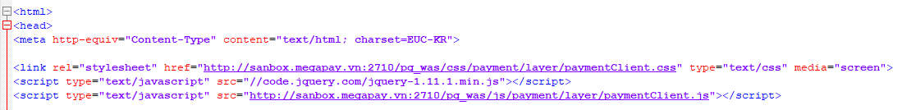

**Bước 2:** Khởi tạo trang thanh toán

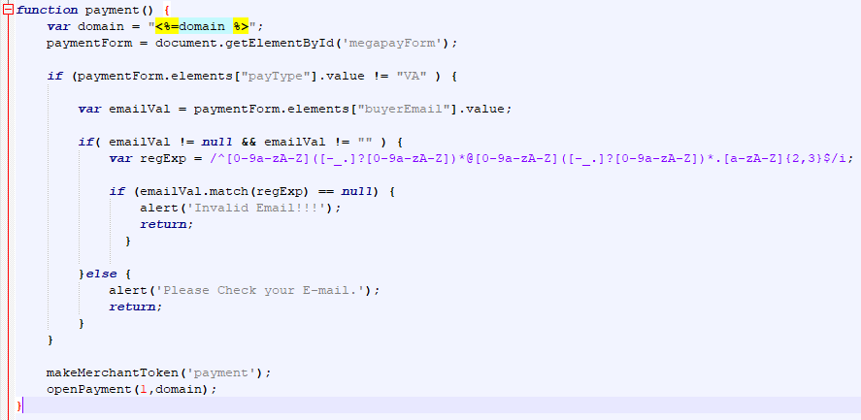

*Note: Chi tiết xin vui lòng tham khảo trong sample code*

**Danh sách tham số:**

|  |  |  |  |
| --- | --- | --- | --- |
| **Tên trường** | **Mô tả** | **Bắt buộc** | **Kiểu dữ liệu** |
| merId | ID duy nhất cho Merchant  Ví dụ: [String] "MEGAPAYTES" | Yes | String(10) - Fixed |
| currency | Đơn vị tiền tệ của từng quốc gia Hiện tại chỉ cho phép: “VND” | Yes | String(3) - Fixed |
| amount | Số tiền thanh toán  Chú ý: amount = goodsAmount + userFee  Ví dụ: [String] “500000”  10,000 <= amount < 2,147,483,647 | Yes | String (10) |
| invoiceNo | Mã đơn hàng  Duy nhất trên hệ thống MegaPay | Yes | String (40) |
| goodsNm | Tên sản phẩm | Yes | String(100) |
| payType | Hình thức thanh toán:   * **IC** : Thẻ tín dụng (Visa/master/JCB…) * **DC** : Thẻ ATM nội địa * **VA** : Tài khoản chuyên dụng. * **NO**: **Không chọn phương thức thanh toán (Người dùng sẽ chọn khi vào trang thanh toán của MegaPay)** | Yes | String(2) |
| buyerFirstNm | Tên người mua   * Thanh toán bằng thẻ Tín dụng (IC): **Bắt buộc** * Thanh toán bằng thẻ ATM nội địa (DC) và Tài khoản chuyên dụng(VA): Option   Lưu ý: Không được phép chứa ký từ “_” | Yes | String(30) |
| buyerLastNm | Họ người mua   * Thanh toán bằng thẻ Tín dụng (IC): **Bắt buộc** * Thanh toán bằng thẻ ATM nội địa (DC) và Tài khoản chuyên dụng(VA): Option   Lưu ý: Không được phép chứa ký từ “_” | Yes | String(30) |
| buyerPhone | Số điện thoại người mua | No | String(15) |
| buyerEmail | Email người mua   * Thanh toán bằng thẻ Tín dụng (IC): **Bắt buộc** * Thanh toán bằng thẻ ATM nội địa (DC) và Tài khoản chuyên dụng(VA): Option | Yes | String(40) |
| buyerAddr | Địa chỉ người mua | No | String(60) |
| buyerCity | Thành phố người mua | No | String(50) |
| buyerState | Bang/Tỉnh thành người mua  Bắt buộc nếu quốc gia là Hoa Kỳ (us), Canada (ca)   * Trường hợp quốc gia (buyerCountry) có gửi lên là Hoa Kỳ (us) hoặc Canada (ca): **Bắt buộc** * Mã Bang/Tỉnh thành của Hoa Kỳ và Canada tham chiếu theo danh sách sau: http://apps.cybersource.com/library/documentation/sbc/quickref/states_and_provinces.pdf | No | String(20) |
| buyerPostCd | Mã bưu điện người mua  **Bắt buộc** nếu buyerCountry là “us” hoặc “ca”   * Trường hợp quốc gia (buyerCountry) có gửi lên là Hoa Kỳ (us): định dạng như sau: [5 chữ số][dấu cách][4 chữ số]; Ví dụ: 12345-6789 * Trường hợp quốc gia (buyerCountry) có gửi lên là Canada (ca): [Ký tự][chữ số][Ký tự][dấu cách] [chữ số][ký tự][chữ số]; Ví dụ: A1B 2C3 | No | AlphaNumberic(10) |
| buyerCountry | Quốc gia người mua  Danh sách mã quốc gia tham chiếu theo link sau: http://apps.cybersource.com/library/documentation/sbc/quickref/countries_alpha_list.pdf | No | String(2)  Fixed |
| receiverLastNm | Họ người nhận | No | String(30) |
| receiverFirstNm | Tên người nhận | No | String(30) |
| receiverPhone | Số điện thoại người nhận | No | String(15) |
| receiverAddr | Địa chỉ người nhận | No | String(100) |
| receiverCity | Thành phố người nhận | No | String(50) |
| receiverState | Tỉnh thành người nhận | No | String(50) |
| receiverPostCd | Mã bưu chính của người nhận | No | String(10) |
| receiverCountry | Quốc gia người nhận | No | String(10) |
| callBackUrl | Trang nhận kết quả thanh toán (Nhận kết quả redirect từ Megapay) | Yes | String(255) |
| notiUrl | URL IPN nhận kết quả Merchant | Yes | String(255) |
| reqDomain | Website sử dụng Megapay làm công cụ thanh toán | Yes | String(255) |
| vat | Thuế VAT  Nếu không có thuế thì vat = 0 | Yes | Number(12) |
| fee | Phí giao dịch  Nếu không có phí thì fee = 0 | Yes | Number(12) |
| notax | Mã số thuế của Merchant  Nếu không có thì để notax=0 | Yes | Number(12) |
| description | Thông tin ghi chú | Yes | String(100) |
| merchantToken | Chữ ký: được sử dụng để xác thực giao dịch của merchant.  Sinh ra theo công thức như sau: Sha256(timeStamp + merTrxId + merId + amount + encodeKey) | Yes | String(255) |
| reqServerIP | IP server của Merchant | No | String(15) |
| reqClientVer | Yêu cầu version Client | No | String(50) |
| userIP | IP người dùng | Yes | String(15) |
| userSessionID | ID Session của người dùng | No | String(100) |
| userAgent | Thông tin Agent của người dùng | No | String (100) |
| userLanguage | Ngôn ngữ người dùng. Mặc định: “VN”  VN: Tiếng Việt; EN -Tiếng Anh; KR: Tiếng Hàn | Yes | String(2) |
| timeStamp | timeStamp | Yes | Number(13) |
| domesticToken | Sử dụng cho tokenization | No | String(100) |
| userId | Sử dụng cho tokenization | No | String(40) |
| instmntType | Không dùng | No | String(2) |
| instmntMon | Không dùng | No | String(2) |
| merTrxId | Transaction ID duy nhất do Merchant sinh ra (Mã này được dùng cho hàm Truy vấn thông tin giao dịch)  Định dạng: merId + unique number | Yes | String(50) |
| userFee | Nếu không có phí charge khách hàng sẽ điền là 0 | Yes | String(12) |
| goodsAmount | Giá sản phẩm, nếu không có giá thì sẽ điền = 0 | Yes | String(12) |
| windowColor | Màu trang thanh toán (Tham chiếu bảng mã theo link sau: https://html-color-codes.info/) Default “#ef5459” | Yes | String(7) |
| windowType | 0 : Sử dụng máy tính, 1: Sử dụng điện thoại | Yes | String(2) |
| vaStartDt | Ngày bắt đầu hiệu lực của Tài khoản chuyên dụng (YYYYMMDDHHMMSS)  Ví dụ: 20190101000000   * Thanh toán bằng thẻ Tín dụng (IC) và thẻ ATM nội địa (DC): Option * Thanh toán bằng Tài khoản chuyên dụng: Bắt buộc | No | String(14) |
| vaEndDt | Ngày hết hạn của tài khoản chuyên dụng (YYYYMMDDHHMMSS)  Ví dụ: 20190201235959   * Thanh toán bằng thẻ Tín dụng (IC) và thẻ ATM nội địa (DC): Option * Thanh toán bằng Tài khoản chuyên dụng: Bắt buộc | No | String(14) |
| vaCondition | Điều kiện nhận tiền khi thanh toán bằng Tài khoản chuyên dụng  01 : no condition 02 : request amount >= “amount” 03 : request amount == “amount” 04 : request amount <= “amount”  Mặc định: 03 – Luôn phải nộp tiền vào tài khoản Tài khoản chuyên dụng bằng đúng số tiền của đơn hàng.   * Thanh toán bằng thẻ Tín dụng (IC) và thẻ ATM nội địa (DC): Option * Thanh toán bằng Tài khoản chuyên dụng: Bắt buộc | No | String(2) |
| mer_temp01 | Trường tạm thời các yêu cầu bổ sung của Merchant | No | String |
| mer_temp02 | Trường tạm thời các yêu cầu bổ sung của Merchant | No | String |

## Response

|  |  |
| --- | --- |
| Káº¿t quáº£ hÃ¬nh áº£nh cho warning icon | **Lưu ý đặc biệt:** trường hợp thanh toán bằng Tài khoản chuyên dụng, kết quả trả về ở bước này chỉ là gán tài khoản Tài khoản chuyên dụng thành công cho một đơn hàng, Khách hàng muốn thanh toán phải nạp tiền vào tài khoản Tài khoản chuyên dụng (bằng Internet banking, Mobile banking, tại quầy Ngân hàng).  Khi khách hàng nộp tiền vào tài khoản Tài khoản chuyên dụng, MegaPay sẽ thông qua IPN để trả kết quả thanh toán đơn hàng cho Merchant. |

Sau khi hoàn tất các bước thanh toán, MegaPay sẽ đồng thời trả kết quả thanh toán về cho Merchant theo 2 cách:

### Redirect

Megapay sẽ redirect kết quả về url merchant đã gửi lên trong tham số callBackUrl. Trong mọi tình huống giao dịch thành công hay thất bại, Megapay đều redirect về trang call Back này.

Chuỗi URL redirect có dạng như sau:

<http://merchant_website/sampleMerchant.do?trxId=EPAYABC111DC201902281754556976&merId=EPAYABC111&merTrxId=EPAYABC1112822019175548Jlb5Vp&resultCd=00_000&resultMsg=SUCCESS&invoiceNo=OrdNo20191175544839&amount=10000&currency=VND&goodsNm=T-1000&payType=DC&domesticToken=&merchantToken=7fa84f814b3098013be6824dec5f67161fe3ea7ededf7c23903d14020051f68f&transDt=20190228&transTm=175455&buyerFirstNm=John&buyerLastNm=Doe&timeStamp=1551351348720&instmntType=1&instmntMon=1&vaNumber=&vaName=&bankId=SML&bankName=SML&cardNo=970400xxxxxx0018>

**Danh sách tham số:**

|  |  |  |  |
| --- | --- | --- | --- |
| **Tên trường** | **Mô tả** | **Bắt buộc** | **Kiểu dữ liệu** |
| trxId | Mã giao dịch MegaPay sinh ra | Yes | String(30) |
| merId | Mã merchant trên hệ thống MegaPay | Yes | String(10) |
| merTrxId | Mã giao dịch do Merchant sinh ra | Yes | String(50) |
| resultCd | Kết quả giao dịch (Theo bảng mã lỗi) | Yes | String(6) |
| invoiceNo | Mã đơn hàng | Yes | String(40) |
| amount | Giá trị thanh toán | Yes | String(12) |
| currency | Đơn vị tiền tệ của từng quốc gia | Yes | String(3) |
| goodsNm | Tên sản phẩm hàng hóa | No | String(200) |
| payType | Thông tin về phương thức thanh toán   * DC: Thanh toán bằng thẻ ATM nội địa * IC: Thanh toán bằng thẻ tín dụng (Visa/master/JCB/,…) * V.A: Thanh toán bằng Tài khoản chuyên dụng | Yes | String(2) |
| domesticToken | Không dùng | No | String(100) |
| merchantToken | Sha256(timeStamp + merTrxId + trxId + merId + amount + encodeKey) | Yes | String(255) |
| transDt | Ngày thanh toán | Yes | String(8) |
| transTm | Thời gian thanh toán | Yes | String(6) |
| buyerFirstNm | Tên người mua | No | String(30) |
| buyerLastNm | Họ người mua | No | String(30) |
| timeStamp | timeStamp | Yes | String(13) |
| instmntType | Không dùng | No | String(2) |
| instmntMon | Không dùng | No | String(2) |
| cardNo | Số thẻ  Ví dụ: ATM: 970400xxxxxx0018  Visa/master/JCB: xxxxxxxxxxxx0002 | No | String(20) |
| bankId | Mã ngân hàng | No | String(10) |
| bankName | Tên ngân hàng | No | String(200) |
| vaNumber | Số tài khoản Tài khoản chuyên dụng: Chỉ dùng cho trường hợp thanh toán bằng Tài khoản chuyên dụng | No | String(30) |
| vaName | Tên tài khoản Tài khoản chuyên dụng: Chỉ dùng cho trường hợp thanh toán bằng Tài khoản chuyên dụng | No | String(200) |
| mer_temp01 | Trường tạm thời các yêu cầu bổ sung của Merchant 1 | No | String |
| mer_temp02 | Trường tạm thời các yêu cầu bổ sung của Merchant 2 | No | String |
| startDt | Ngày bắt đầu hiệu lực tài khoản V.A (Chỉ dùng cho giao dịch Tài khoản chuyên dụng) | No | String(14) |
| endDt | Ngày hết hiệu lục tài khoản V.A (Chỉ dùng cho giao dịch Tài khoản chuyên dụng) | No | String(14) |

### Gửi thông báo qua API cho Merchant (IPN)

Khi giao dịch thanh toán thành công, MegaPay sẽ đồng thời trả kết quả về merchant theo link Call Back và theo link Notify (IPN), link này được Merchant truyền lên cho Megapay trong request thanh toán (tham số notiUrl).

Kiểu dữ liệu: Json/application

|  |  |  |  |
| --- | --- | --- | --- |
| **Tên trường** | **Mô tả** | **Bắt buộc** | **Kiểu dữ liệu** |
| merId | Merchant ID | Yes | String(10) |
| trxId | Mã giao dịch MegaPay sinh ra | Yes | String(30) |
| invoiceNo | Mã đơn hàng do Merchant gửi lên | Yes | String (40) |
| amount | Số tiền thanh toán | Yes | String(12) |
| bankId | Mã Ngân hàng | Yes | String(4) |
| status | Trạng thái giao dịch:  0: Thanh toán  1: Void  2: Refund | Yes | String(1) |
| cardNo | Số thẻ  Ví dụ: ATM: 970400xxxxxx0018  Visa/master/JCB: xxxxxxxxxxxx0002 | Yes | String(20) |
| currency | Tiền tệ | Yes | String(3) |
| instmntMon | Không dùng | No | String(2) |
| instmntType | Không dùng | No | String(2) |
| goodsNm | Tên hàng hóa | Yes | String(200) |
| buyerFirstNm | Họ người mua | Yes | String(30) |
| buyerLastNm | Tên người mua | Yes | String(30) |
| payType | Thông tin về phương thức thanh toán   * DC: Thanh toán bằng thẻ ATM nội địa * IC: Thanh toán bằng thẻ tín dụng (Visa/master/JCB/,…) * VA: Thanh toán bằng Tài khoản chuyên dụng | Yes | String(2) |
| trxDt | Ngày phát sinh giao dịch (yyyymmdd) | Yes | String(8) |
| trxTm | Giờ phát sinh giao dịch | Yes | String(6) |
| timeStamp | Time stamp |  |  |
| merTrxId | Mã giao dịch do Merchant gửi lên | Yes | String(50) |
| merchantToken | Sha256(timeStamp + merTrxId + trxId + merId + amount + encodeKey) | Yes | String(255) |
| startDt | Ngày bắt đầu hiệu lực tài khoản V.A (Chỉ dùng cho giao dịch Tài khoản chuyên dụng) | No | String(14) |
| endDt | Ngày hết hiệu lục tài khoản V.A (Chỉ dùng cho giao dịch Tài khoản chuyên dụng) | No | String(14) |
| vaName | Tên tài khoản Tài khoản chuyên dụng (Chỉ dùng cho giao dịch Tài khoản chuyên dụng) | No | String(50) |
| vaNumber | Tài khoản chuyên dụng number | No | String(30) |

# Giao dịch Hoàn tiền (Refund)

|  |  |
| --- | --- |
| Káº¿t quáº£ hÃ¬nh áº£nh cho warning icon | Chức năng này không áp dụng cho phương thức thanh toán Tài khoản chuyên dụng |

URL: <http://sanbox.megapay.vn:2710/pg_was/cancel/paymentCancel.do>

## Request

|  |  |  |  |
| --- | --- | --- | --- |
| **Tên trường** | **Mô tả** | **Bắt buộc** | **Kiểu dữ liệu** |
| trxId | ID duy nhất cho giao dịch | Yes | String(30) |
| merId | ID duy nhất cho Merchant | Yes | String(10) |
| merTrxId | Mã giao dịch do merchant sinh ra | Yes | String(50) |
| amount | Số tiền cân refund. Số tiền refund phải nhỏ hơn hoặc bằng số tiền thanh toán.  Merchant được phép refund nhiều lần sao cho tổng số tiền refund không lớn hơn số tiền thanh toán. | Yes | String(12) |
| payType | Phương thức thanh toán:  - IC : Thanh toán thẻ Credit (Visa/master/JCB,…)  - DC : Thanh toán thẻ ATM nội địa  **Lưu ý: Phương thức thanh toán Tài khoản chuyên dụng không được phép hủy** | Yes | String(2) |
| cancelMsg | Lý do hủy giao dịch | No | String(100) |
| timeStamp | timeStamp | Yes | String(13) |
| fee | Phí giao dịch hủy | No | String(12) |
| vat | Thuế Vat | No | String(12) |
| notax | No Tax Amount | No | String(12) |
| cancelServiceIp | IP server Hủy | No | String(15) |
| cancelUserId | ID Người dùng hủy | No | String(30) |
| cancelUserIp | IP Người dùng hủy | No | String(15) |
| cancelUserInfo | Thông tin người dùng hủy | No | String(100) |
| merchantToken | Sha256(timeStamp + merTrxId + trxId + merId + amount + encodeKey) | Yes | String(255) |
| cancelPw | Password hủy của Merchant (đã mã hóa) | Yes | String(255) |

## Response

|  |  |  |  |
| --- | --- | --- | --- |
| **Tên trường** | **Mô tả** | **Bắt buộc** | **Kiểu dữ liệu** |
| lenght | Độ dài chuỗi json trả về (Merchant không cần dùng tham số này) | Yes | String |
| payMessage | Định nghĩa chức năng refund giao dịch trong hệ thống MegaPay.  Refund: “CC_DCAN” | Yes |  |
| **data** | **Chứa kết quả giao dịch hủy. Gồm các dữ liệu trong chuỗi json con** | | |
| trxId | Mã giao dịch gốc |  | String(30) |
| invoiceNo | Mã đơn hàng |  | String(40) |
| cancelTrxId | Mã giao dịch hủy (Do megapay sinh ra) |  | String(30) |
| resultCd | Kết quả giao dịch hủy 00_000: Thành công Khác: Thất bại | Yes | String(6) |
| resultMsg | Message kết quả giao dịch hủy | No | String(100) |
| trxDt | Ngày phát sinh giao dịch yyyymmdd | No | String(8) |
| trxTm | Thời gian phát sinh giao dịch hh24miss | No | String(6) |
| description | Mô tả | No | String(100) |
| amount | Số tiền Hủy thanh toán | No | String(12) |
| merTrxId | Mã giao dịch do Merchant sinh ra | No | String(50) |
| merchantToken |  | No | String(255) |
| payMessage | CC_DCAN | Yes | String(7) |

**Message Mẫu**

* ***Refund thành công:***

{"length":"0439","payMessage":"CC_DCAN","payData":{"trxId":"EPAYABC111DC201903081126487197","invoiceNo":"OrdNo20192112832525","cancelTrxId":"EPAYABC111DC201903081128447198","resultCd":"00_000","resultMsg":"SUCCESS","trxDt":"20190308","trxTm":"112648","description":"payment","amount":"10000","merchantToken":"e42ccf1004d58e4fa4b54c227d5af8f41021f21d6959eb70812843b50bfd84af","merTrxId":"EPAYABC111832019112838wLS8LV","payMessage":"CC_DCAN"}}

* ***Refund thất bại:***

{"length":"0296","payMessage":"CC_DCAN","data":{"trxId":null,"invoiceNo":null,"cancelTrxId":null,"resultCd":"CC_113","resultMsg":"Cancel Ledger duplicate registration error.","trxDt":null,"trxTm":null,"description":null,"amount":null,"merchantToken":null,"merTrxId":null,"payMessage":"CC_DCAN"}}

# Truy vấn thông tin giao dịch (Inquiry)

## Request

API URL: <http://sanbox.megapay.vn:2710/pg_was/order/trxStatus.do>

Dữ liệu truyền lên: HTML request, Method = POST

Danh sách tham số:

|  |  |  |  |
| --- | --- | --- | --- |
| **Tên trường** | **Mô tả** | **Bắt buộc** | **Kiểu dữ liệu** |
| merId | Mã Merchant trên hệ thống MegaPay | Yes | String(10) |
| merTrxId | Mã giao dịch của Merchant, dùng để truy vấn thông tin giao dịch | Yes | String(50) |
| merchantToken | Dữ liệu check sum: SHA256(timeStamp + merTrxId + merId + encodeKey) | Yes | String(255) |
| timeStamp | timeStamp | Yes | String(13) |

**Chuỗi request mẫu:**

merId=EPAYABC111&merTrxId=EPAYABC111132019164952H5zcz0&merchantToken=d0c6e1ac9a18e2f9cb7b92115a0f2871fd415dc05fda0f94d0d341a68a6b039e&timeStamp=1551436017653

## Response

Danh sách tham số trả về:

|  |  |  |  |
| --- | --- | --- | --- |
| **Tên trường** | **Mô tả** | **Bắt buộc** | **Kiểu dữ liệu** |
| resultCd | **Mã lỗi của giao dịch truy vấn. Nếu mã lỗi là "00_000" (giao dịch truy vấn thành công) thì sẽ có thêm chuỗi dữ liệu data là Thông tin giao dịch cần truy vấn** | Yes | String(6) |
| **data** | **Thông tin giao dịch cần truy vấn** | | |
| trxId | Mã giao dịch do MegaPay sinh ra | Yes | String(30) |
| merId | Merchant ID | Yes | String(10) |
| currency | Loại tiền tệ. Hiện tại chỉ hỗ trợ VND | Yes | String(3) |
| amount | Giá trị thanh toán | Yes | String(12) |
| invoiceNo | Mã đơn hàng | Yes | String(40) |
| goodsNm | Tên sản hàng hóa | Yes |  |
| payType | Hình thức thanh toán: IC : Thẻ tín dụng (Visa/master/JCB…) DC : Thẻ ATM nội địa VA : Tài khoản chuyên dụng. | Yes | String(2) |
| buyerFirstNm | Tên người mua | Yes | String(30) |
| buyerLastNm | Họ người mua | Yes | String(30) |
| buyerPhone | Số điện thoại người mua | No | String(15) |
| buyerEmail | Email người mua | No | String(40) |
| resultCd | Kết quả giao dịch Thanh toán - 00_000: Thành công - Khác: Thất bại | Yes | String(6) |
| resultMsg | Message - Tương ứng với resultCd | Yes | String(200) |
| status | Tình trạng giao dịch - 0: Giao dịch Thanh toán - 1: Giao dịch đã hủy (Void) (Chỉ áp dụng cho thẻ Tín dụng quốc tế Visa/Master/JCB,…) - 2: Giao dịch đã Hoàn tiền (Refund), có thể đã hoàn hết hoặc hoàn 1 phần số tiền thanh toán | Yes | String(1) |
| bankId | Mã Ngân hàng | Yes | String(10) |
| cardNo | Số thẻ | Yes | String(20) |
| trxDt | Ngày giao dịch | Yes | String(8) |
| trxTm | Thời gian giao dịch | Yes | String(6) |
| cancelDt | Ngày refund giao dịch (Chỉ có khi giao dịch refund) | No | String(8) |
| cancelTm | Thời gian refund giao dịch (Chỉ có khi giao dịch refund) | No | String(6) |
| payMessage | “TX_CHK” | Yes | String |
| merTrxId | Mã giao dịch do Merchant sinh ra | Yes | String(50) |
| vaNumber | Số tài khoản V.A (Chỉ dùng cho giao dịch Tài khoản chuyên dụng) | No | String(30) |
| startDt | Ngày bắt đầu hiệu lực tài khoản V.A (Chỉ dùng cho giao dịch Tài khoản chuyên dụng) | No | String(14) |
| endDt | Ngày hết hiệu lục tài khoản V.A (Chỉ dùng cho giao dịch Tài khoản chuyên dụng) | No | String(14) |
| vaName | Tên tài khoản Tài khoản chuyên dụng (Chỉ dùng cho giao dịch Tài khoản chuyên dụng) | No | String(50) |
| remainAmount | Số tiền còn lại.  Trường hợp giao dịch refund một phần , số tiền này sẽ là số tiền còn lại sau khi đã refund một phần.  Trường hợp giao dịch chưa refund lần nào, số tiền này bằng với số tiền đã thanh toán | Yes | String(12) |

**Chuỗi json mẫu**

* Kết quả truy vấn thành công:

|  |  |
| --- | --- |
| Giao dịch gốc đã thực hiện refund | {"resultCd":"00_000","data":{"trxId":"EPAY000001DC201904100948118393","merId":"EPAY000001","currency":"VND","amount":"5000000","invoiceNo":"OrdNo20190410044956","goodsNm":"5caadc1317db115bacac4ab8","payType":"DC","buyerFirstNm":"ZYOWC","buyerLastNm":"BXBWO","buyerPhone":"0932413788","buyerEmail":"thanhluan.soft@gmail.com","resultCd":"00_000","resultMsg":"refund","status":"2","bankId":"BIDM","cardNo":"970400xxxxxx0018","trxDt":"20190410","trxTm":"094903","cancelDt":"20190410","cancelTm":"095821","payMessage":"TX_CHK","merTrxId":"MGP20190410044956","vaNumber":null,"vaName":null,"startDt":null,"endDt":null,"remainAmount":"4900000"},"resultMsg":"refund"} |
| Không tìm thấy giao dịch | {"resultCd":"00_000","data":{"resultMsg":"Transaction does not exist","status":"OR_140","merTrxId":"MGP201904091433114234234"},"resultMsg":"paid"} |
| Giao dịch gốc chưa refund lần nào | {"resultCd":"00_000","data":{"trxId":"EPAY000001DC201904111710338511","merId":"EPAY000001","currency":"VND","amount":"19000","invoiceNo":"invoiceNo_22232","goodsNm":"goodsNm_31281","payType":"DC","buyerFirstNm":"buyerFirstNm_9494","buyerLastNm":"buyerLastNm_11927","buyerPhone":"0987898767","buyerEmail":"buyerEmail_2180@email.com","resultCd":"00_000","resultMsg":"paid","status":"0","bankId":"BIDM","cardNo":"970400xxxxxx0018","trxDt":"20190411","trxTm":"171055","cancelDt":null,"cancelTm":null,"payMessage":"TX_CHK","merTrxId":"MGP20190411121224","vaNumber":null,"vaName":null,"startDt":null,"endDt":null,"remainAmount":"19000"},"resultMsg":"paid"} |

* Kết quả truy vấn thất bại:

{"resultCd":"OR_137","resultMsg":"Check Trx Order Error."}

# Phụ lục

## Danh sách phương thức thanh toán

|  |  |
| --- | --- |
| **Tên phương thức thanh toán** | **Mã Phương thức thanh toán** |
| Thanh toán bằng thẻ ATM | DC |
| Thanh toán bằng thẻ credit (Visa/master/JCB…) | IC |
| Thanh toán bằng Tài khoản chuyên dụng | VA |

## Danh sách mã lỗi

|  |  |
| --- | --- |
| **Mã kết quả** | **Nguyên nhân (Tiếng việt)** |
| 00_000 | Giao dịch thành công |
| FL_900 | Lỗi kết nối |
| FL_901 | Lỗi kết nối socket |
| FL_902 | Có lỗi xảy ra trong quá trình xử lý |
| FL_903 | Lỗi kết nối socket quá thời gian quy định |
| OR_101 | MerId không hợp lệ hoặc merchant chưa được đăng ký thông tin. Liên hệ với trung tâm dịch vụ khách hàng để biết thêm thông tin |
| OR_102 | Hình thức thanh toán này không tồn tại hoặc chưa được kích hoạt. Liên hệ với trung tâm dịch vụ khách hàng để biết thêm thông tin |
| OR_103 | Mã tiền tệ chưa được định nghĩa. Xin vui lòng kiểm tra lại các tham số được yêu cầu của bạn và đảm bảo trường [currencyCode] được định nghĩa |
| OR_104 | Tên thành phố người mua chưa được định nghĩa. Xin vui lòng kiểm tra lại các tham số được yêu cầu của bạn và đảm bảo trường [buyerCity] được định nghĩa |
| OR_105 | Mã hóa đơn chưa được định nghĩa. Xin vui lòng kiểm tra lại các tham số được yêu cầu của bạn và đảm bảo trường [invoiceNo] được định nghĩa |
| OR_106 | Tên hàng hóa chưa được định nghĩa hoặc sai định dạng. Xin vui lòng kiểm tra lại các tham số được yêu cầu của bạn và đảm bảo trường [goodsNm] được định nghĩa |
| OR_107 | Tên hoặc họ người mua chưa được định nghĩa. Xin vui lòng kiểm tra lại các tham số được yêu cầu của bạn và đảm bảo trường [buyerFirstNm] và [buyerLastNm] được định nghĩa |
| OR_108 | Số điện thoại người mua chưa được định nghĩa. Xin vui lòng kiểm tra lại các tham số được yêu cầu của bạn và đảm bảo trường [buyerPhone] được định nghĩa |
| OR_109 | Địa chỉ email người mua chưa được định nghĩa hoặc chưa đúng định dạng. Xin vui lòng kiểm tra lại các tham số được yêu cầu của bạn và đảm bảo trường [buyerEmail] được định nghĩa đúng |
| OR_110 | Callback URL chưa được định nghĩa. Xin vui lòng kiểm tra lại các tham số được yêu cầu của bạn và đảm bảo trường [callbackUrl] được định nghĩa |
| OR_111 | Notification URL chưa được định nghĩa. Xin vui lòng kiểm tra lại các tham số được yêu cầu của bạn và đảm bảo trường [notiUrl] được định nghĩa |
| OR_112 | Số tiền thanh toán không hợp lệ. Số tiền chỉ nên là số không có phần thập phân |
| OR_113 | Chữ ký của merchant không hợp lệ. Liên hệ với trung tâm dịch vụ khách hàng để biết thêm thông tin |
| OR_114 | Số tiền thanh toán phải lớn hơn 0. Xin vui lòng kiểm tra lại các tham số được yêu cầu của bạn và đảm bảo trường [amount] được định nghĩa |
| OR_115 | Lỗi trường flag để xác định merchant có kiểm tra order no trùng lặp hay không bị null |
| OR_116 | Số hóa đơn bị trùng lặp |
| OR_117 | Có lỗi xảy ra trong quá trình thực hiện nghiệp vụ |
| OR_118 | Lỗi do 1 trong các nguyên nhân:  +) Request domain chưa được định nghĩa  +) Tổng giá trị món hàng và phí merchant không bằng tổng giá trị giao dịch thanh toán  +) MerchantId do merchant gửi lên bị null  +) Thông tin merchantId không khớp (Chức năng truy vấn thông tin giao dịch) |
| OR_120 | Lỗi trạng thái của merchant (Merchant không hoạt động) |
| OR_123 | Lỗi merchant chưa được khai báo trên hệ thống |
| OR_124 | Lỗi trạng thái của merchant (Merchant không hoạt động) |
| OR_125 | Merchant không được đăng ký phương thức thanh toán này hoặc thời gian thanh toán Cybersource chưa được định nghĩa |
| OR_126 | Loại cổng thanh toán chưa được thiết lập |
| OR_127 | Lỗi khi kiểm tra hạn mức áp dụng của merchant |
| OR_128 | Số tiền thanh toán vượt quá định mức giới hạn |
| OR_130 | Trường thông tin xác định merchant là online hay offline chưa được định nghĩa. Xin vui lòng kiểm tra các tham số được yêu cầu và đảm bảo trường [merType] được định nghĩa |
| OR_131 | Loại merchant online này hiện tại chưa được kích hoạt |
| OR_132 | Loại merchant offline này hiện tại chưa được kích hoạt |
| OR_133 | Thông tin hợp đồng chưa được định nghĩa |
| OR_134 | Sai số tiền |
| OR_135 | Số tiền hàng chưa được định nghĩa. Xin vui lòng kiểm tra lại các tham số được yêu cầu của bạn và đảm bảo trường [goodsAmount] được định nghĩa |
| OR_136 | Cước phí user chưa được định nghĩa. Xin vui lòng kiểm tra lại các tham số được yêu cầu của bạn và đảm bảo trường [userFee] được định nghĩa |
| OR_140 | Không tìm thấy giao dịch |
| OR_141 | Địa chỉ người mua không được để trống |
| OR_142 | Bang/tỉnh thành người mua không được để trống khi đất nước là 'us' hoặc 'ca' |
| OR_143 | Quốc gia người mua không được để trống |
| OR_147 | description không hợp lệ |
| DC_101 | Lỗi khi kiểm tra các trường thông tin gửi lên cũng như trả về từ NAPAS |
| DC_102 | Mã giao dịch chưa được tạo |
| DC_103 | Giao dịch đã tồn tại. Xin hãy tạo giao dịch mới |
| DC_104 | Số hóa đơn bị null. Xin hãy đảm bảo trường [invoiceNo] đã được khai báo |
| DC_105 | Lỗi dữ liệu bị null |
| DC_110 | Trường hình thức thanh toán không xác định. Liên hệ với nhà cung cấp Megapay để có thêm thông tin |
| DC_112 | Lỗi khi cập nhật hoặc thêm dữ liệu vào các bảng liên quan tới giao dịch ATM |
| DC_113 | Lỗi khi cập nhật giao dịch email |
| DC_114 | Lỗi khi lưu dữ liệu vào bảng thông báo giao dịch |
| DC_117 | Giao dịch chưa được đăng ký thông tin. Xin vui lòng kiểm tra lại |
| DC_119 | Máy chủ đang bận. Xin vui lòng thử lại sau vài phút |
| DC_120 | Thanh toán thành công nhưng khóa xác thực giao dịch chưa được tạo |
| DC_122 | Mã giao dịch gửi sang Partner không được để trống |
| DC_123 | Mã giao dịch gửi sang Partner không hợp lệ |
| DC_124 | Số tiền không hợp lệ |
| DC_125 | Loại tiền không hợp lệ |
| IC_101 | Giao dịch thất bại. Xin hãy kiểm tra thông tin thẻ và thử lại |
| IC_102 | Mã giao dịch chưa được định nghĩa |
| IC_103 | Giao dịch đã tồn tại. Xin hãy tạo giao dịch mới |
| IC_104 | Mã hóa đơn không xác định (null). Xin vui lòng kiểm tra lại trường [invoiceNo] |
| IC_105 | Thông tin thẻ của merchant chưa được khai báo |
| IC_107 | Lỗi xảy ra khi kết nối CyberSource |
| IC_110 | Phương thức thanh toán hoặc mã merchant bị thiếu |
| IC_112 | Lỗi khi insert dữ liệu vào các bảng liên quan tới giao dịch quốc tế |
| IC_113 | Lỗi xảy ra khi update bảng lưu giao dịch email |
| IC_115 | MID không hợp lệ, Merchant chưa được đăng ký thông tin. Liên hệ với Megapay để biết thêm thông tin |
| IC_117 | Giao dịch chưa được đăng ký thông tin |
| IC_121 | Merchant đang ở trạng thái không hoạt động |
| VA_101 | Kết nối tới hệ thống VA thất bại hoặc mã giao dịch chưa được khai báo |
| VA_102 | Giao dịch VA đã tồn tại |
| VA_103 | Thiếu thông tin merchant id |
| VA_104 | Lỗi khi insert dữ liệu vào bảng giao dịch VA |
| VA_105 | Lỗi khi insert dữ liệu và bảng kết quả giao dịch |
| VA_106 | Có lỗi trong quá trình tìm kiếm giao dịch hoặc giao dịch chưa tồn tại |
| VA_107 | Có lỗi khi insert vào bảng thông báo tới merchant |
| VA_109 | Sai điều kiện nhận tiền (nên bằng 03) |
| VA_110 | Sai ngày bắt đầu hiệu lực |
| VA_111 | Sai ngày hết hiệu lực |
| VA_112 | Giao dịch không hợp lệ |
| VA_113 | Không tìm thấy Ngân hàng phát hành Tài khoản chuyên dụng |
| CC_101 | Mã giao dịch chưa được tạo |
| CC_102 | MID không hợp lệ hoặc Merchant chưa được đăng ký thông tin. Liên hệ với trung tâm dịch vụ khách hàng để có thêm thông tin |
| CC_109 | Merchant ở trạng thái chưa được kích hoạt |
| CC_110 | Giao dịch chưa được đăng ký thông tin |
| CC_111 | Lỗi xảy ra khi số tiền hủy nhỏ hơn hoặc bằng 0 hoặc số tiền hủy không bằng số tiền đã giao dịch (đối với trường hợp hủy toàn phần) |
| CC_112 | Không tìm thấy giao dịch cần hủy |
| CC_113 | Giao dịch hủy toàn phần đã được hủy trước đó |
| CC_114 | Phương thức thanh toán này hiện tại chưa được kích hoạt với merchant hoặc giao dịch insert dữ liệu thông báo thất bại |
| CC_115 | Chữ ký của merchant không hợp lệ |
| CC_116 | Số tiền hủy phải bằng số tiền thanh toán |
| CC_117 | Số tiền hoàn/hủy không hợp lệ (Lỗi định dạng số) |
| CC_118 | Giao dịch đã bị hủy |
| CC_119 | Số tiền hoàn/hủy lớn hơn số tiền thanh toán hoặc số tiền thanh toán còn lại nhỏ hơn 0 |
| CC_121 | Lỗi khi cập nhật thông tin giao dịch |
| CC_122 | Lỗi khi insert thông tin giao dịch hủy 1 phần |
| CC_124 | Lỗi khi thêm dữ liệu sau khi hủy |
| CC_125 | Lỗi khi đăng ký dữ liệu trong bảng kết quả giao dịch |
| CC_126 | Lỗi khi truy vấn dữ liệu |
| CC_127 | Cờ hủy 1 phần hoặc trạng thái không hợp lệ |
| CC_128 | Thông điệp hủy (cancelMsg) chưa được định nghĩa |
| CC_130 | Số tiền muốn hủy nhỏ hơn số tiền giao dịch thanh toán |
| CC_131 | Lỗi khi insert dữ liệu vào bảng giao dịch hủy |
| CC_132 | Lỗi khi cập nhật dữ liệu lịch sử giao dịch |
| CC_133 | Lỗi khi kết nối tới ngân hàng |
| CC_135 | Mật khẩu hủy không khớp |
| CC_136 | Chức năng hủy chưa sẵn sàng đối với merchant này. Xin hãy liên hệ với Megapay |
| PG_ER1 | Giao dịch thất bại |
| PG_ER2 | Sai thông tin thẻ |
| PG_ER3 | Giao dịch thất bại |
| PG_ER4 | Giao dịch thất bại |
| PG_ER5 | Khách hàng hủy giao dịch |

# Màn hình thanh toán

## Màn hình thanh toán

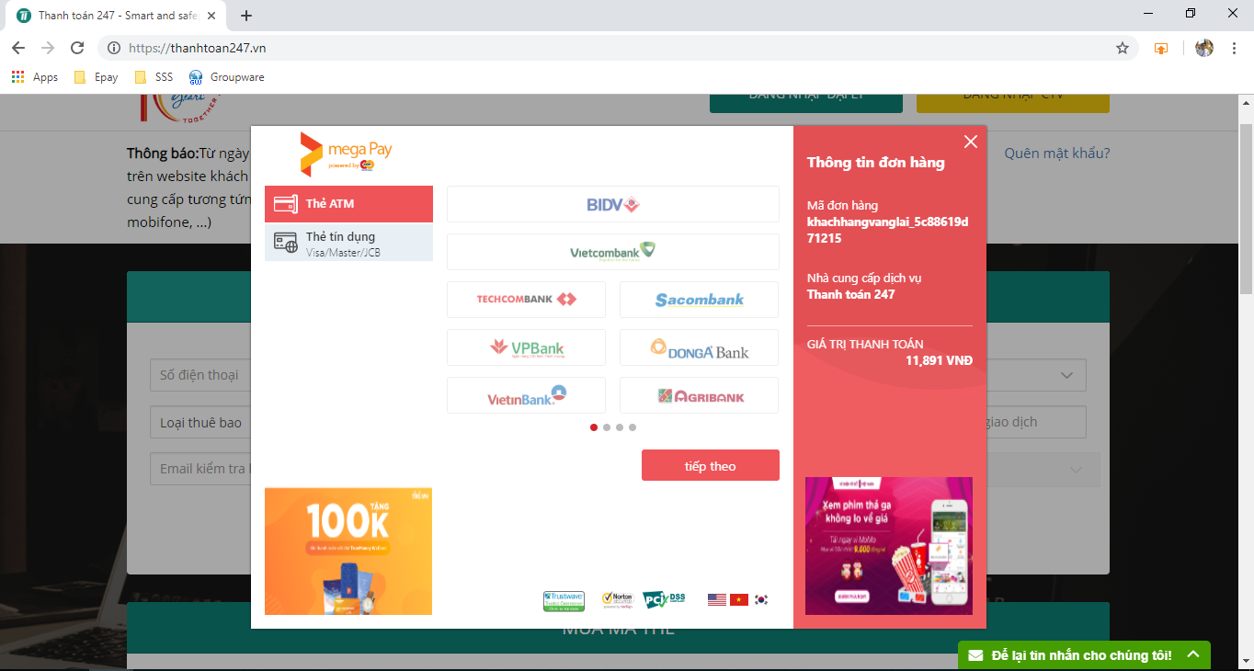

## Chọn ngân hàng

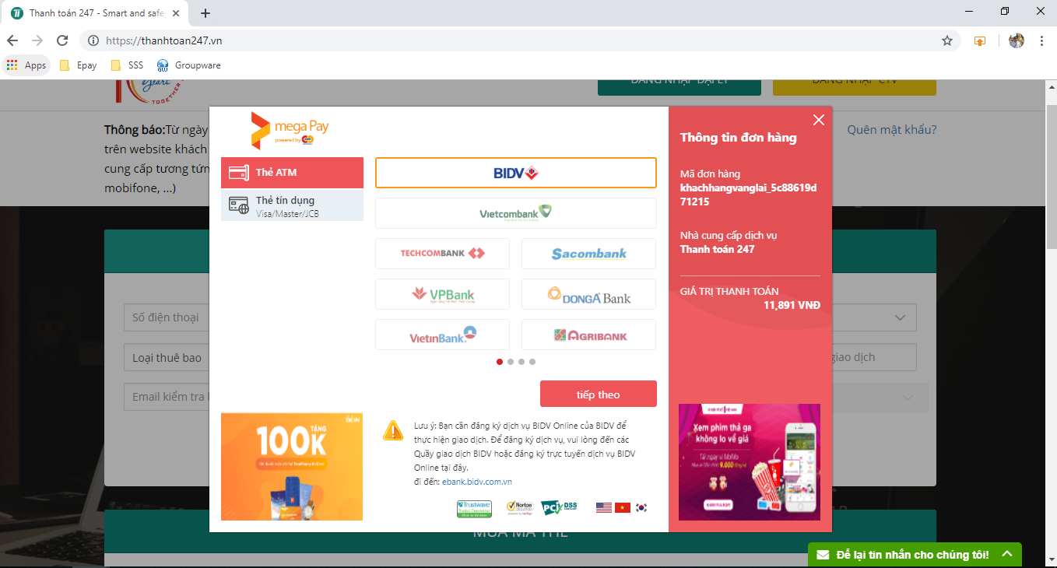

## Nhập thông tin thẻ

